Donation Photo Titles

# | Title (English) | Chủ đề gây quỹ
1 | Let Every Dream Bloom — Give a Child a Future Today | Giáo dục, đồ dùng học tập và quần áo ấm cho trẻ em vùng cao
2 | Help Us Build a Brighter Village — Donate Today | Cải thiện nhà ở, môi trường sống và hạ tầng cho bản làng
3 | They're Waving Hello — Wave Back With a Donation | Kết nối cộng đồng, hỗ trợ học tập, sức khỏe và quần áo ấm cho trẻ
4 | Mud on His Face, Joy in His Heart — Help Keep That Smile Safe | Quần áo ấm, nơi vui chơi an toàn và chăm sóc sức khỏe cho trẻ nhỏ
5 | Too Young to Carry So Much — Help Lighten Their Load | Hỗ trợ gia đình, trông giữ trẻ và giúp trẻ được đến trường
6 | From the Fields to the Classroom — Sponsor Her Education | Học bổng, giúp trẻ được đến trường thay vì lao động sớm
7 | Walk With Us to the Mountains — Fund the Next Journey | Chuyến thiện nguyện đến các bản vùng sâu vùng xa
8 | Fill Every Desk With Hope — Fund a Classroom | Sách vở và sửa sang lớp học
9 | Little Feet, Big Needs — Give Warm Shoes and a Warm Meal | Giày dép, quần áo ấm và bữa ăn dinh dưỡng cho trẻ nhỏ
10 | Where the Hills Are Dry, Let Hope Blossom — Donate Now | Lương thực, nước sạch và sân chơi an toàn cho bản làng vùng đồi khô cằn
11 | Side by Side, Tired but Hopeful — Stand With Them Today | Dinh dưỡng và chăm sóc sức khỏe cho trẻ em
12 | She Carries the Spring — Help Us Carry Her Future | Giúp trẻ tiếp tục đến trường, giảm gánh nặng cho gia đình
13 | Every Drop Is a Climb — Bring Clean Water to the Mountains | Xây bể chứa, đường ống nước sạch cho vùng núi
14 | Proud of Her Roots, Ready for Her Future — Support Her Dreams | Giáo dục và gìn giữ bản sắc văn hóa cho bé gái
15 | Her Eyes Ask for a Chance — Give It Today | Bảo trợ trẻ em: y tế, quần áo ấm và cơ hội đến trường
16 | One Warm Bowl Changes Everything — Sponsor a Meal | Bữa ăn dinh dưỡng cho trẻ em vùng cao
17 | Small Hands, Big Hearts — Join Hands to Help Them | Đồng hành cùng cộng đồng, bảo vệ tuổi thơ trẻ em
18 | Every Child in This Line Needs You — Sponsor a Child Today | Bảo trợ trẻ em: giáo dục, dinh dưỡng và chăm sóc sức khỏe
19 | Smiling Through the Load — Give Her a Lighter Tomorrow | Giáo dục, giúp trẻ được học thay vì gánh việc nặng
20 | A Sister's Love Deserves Support — Help Them Thrive | Quần áo ấm và khám sức khỏe cho trẻ em

1. Let Every Dream Bloom — Give a Child a Future Today
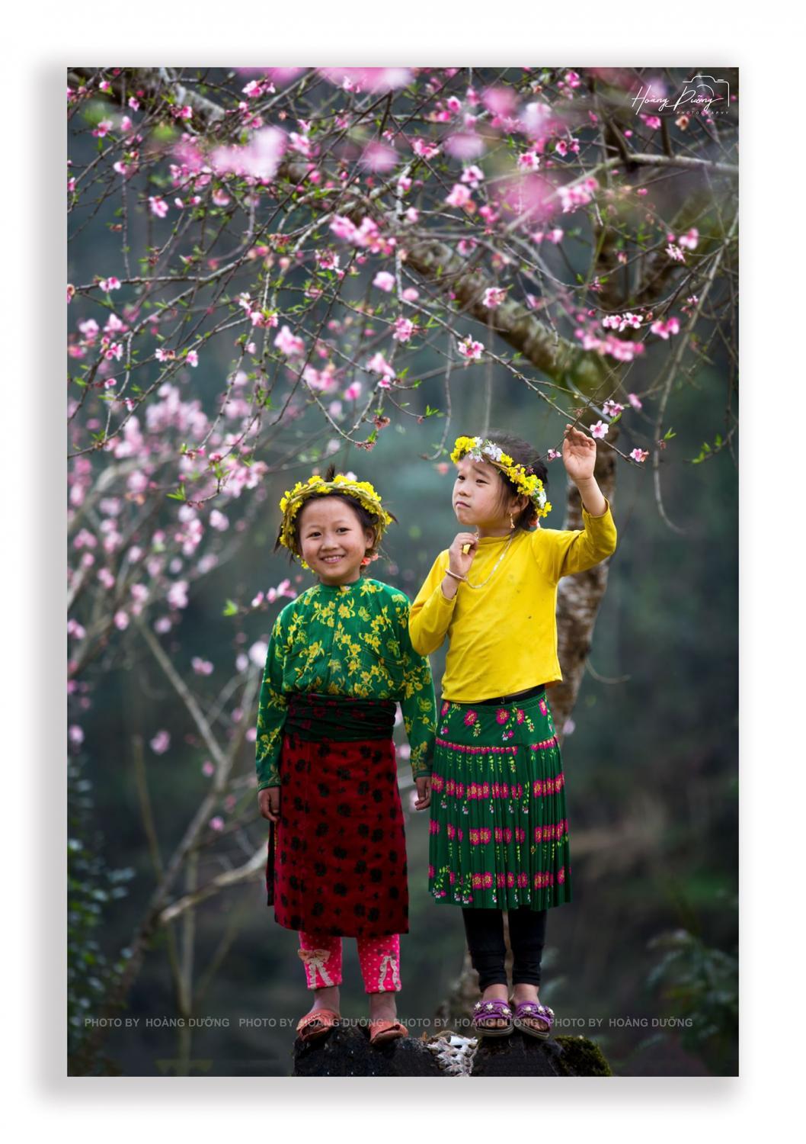
Tệp gốc: 13-1.jpg
Phân tích: Ảnh dọc: hai bé gái đội vòng hoa vàng đứng dưới cành đào hồng nở rộ; một bé cười tươi nhìn thẳng ống kính, bé kia giơ tay chạm vào cành hoa. Trang phục thổ cẩm xanh – vàng – đỏ nổi bật trên nền xanh thẫm mờ (bokeh). Cảm xúc: hồn nhiên, tươi sáng, đầy hy vọng.
Chủ đề gây quỹ: Giáo dục, đồ dùng học tập và quần áo ấm cho trẻ em vùng cao
Caption: Two friends, one spring, endless dreams. Your donation brings school supplies, warm clothes and hope to children in remote highlands.

2. Help Us Build a Brighter Village — Donate Today
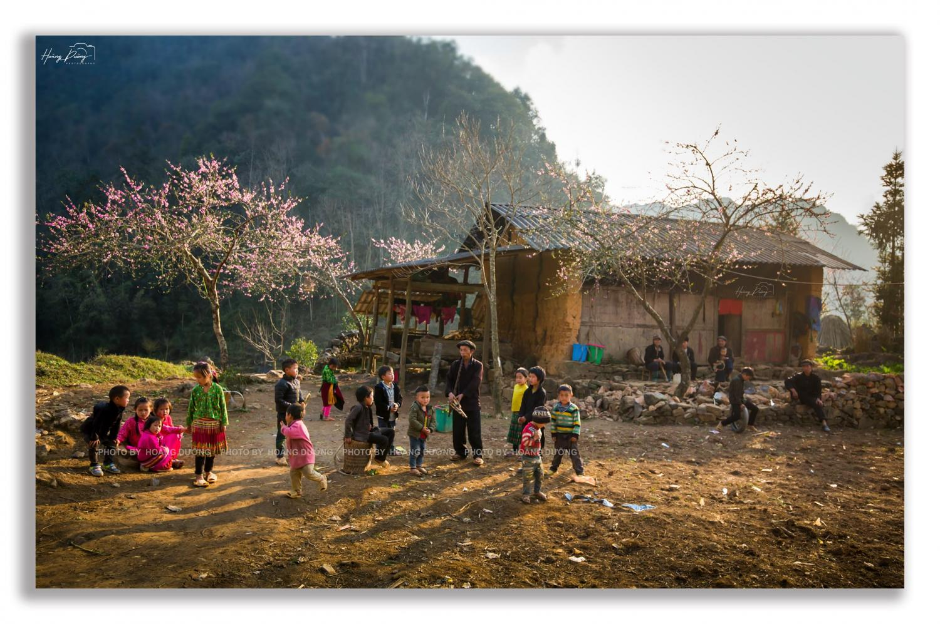
Tệp gốc: 2-2.jpg
Phân tích: Toàn cảnh một bản làng vùng cao lúc nắng chiều: nhà tường đất mái tôn, cây đào nở, đám trẻ tụ tập giữa sân đất, người lớn ngồi trên bờ đá, một cụ ông cầm nhạc cụ. Ánh nắng xiên tạo bóng dài; có rác rải rác trên sân. Cảm xúc: ấm áp nhưng phản ánh điều kiện sống còn thiếu thốn.
Chủ đề gây quỹ: Cải thiện nhà ở, môi trường sống và hạ tầng cho bản làng
Caption: As the sun sets over mud-brick homes, children still play in the dust. Your gift can bring safer homes, cleaner spaces and a better start for the whole community.

3. They're Waving Hello — Wave Back With a Donation
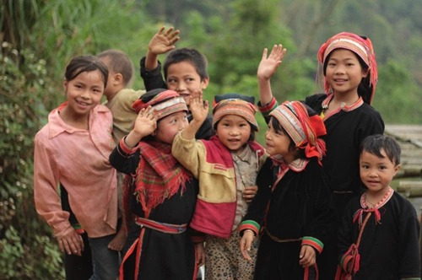
Tệp gốc: 2R-4599-1405048039.webp
Phân tích: Nhóm trẻ mặc trang phục truyền thống (áo đen viền đỏ, khăn/mũ thêu) vẫy tay chào ống kính, ánh mắt thân thiện, nền cây xanh vùng núi. Cảm xúc: gần gũi, cởi mở, có tính 'tương tác' với người xem.
Chủ đề gây quỹ: Kết nối cộng đồng, hỗ trợ học tập, sức khỏe và quần áo ấm cho trẻ
Caption: Their smiles reach far beyond the mountains. Answer them with a gift that keeps them learning, healthy and warm.

4. Mud on His Face, Joy in His Heart — Help Keep That Smile Safe
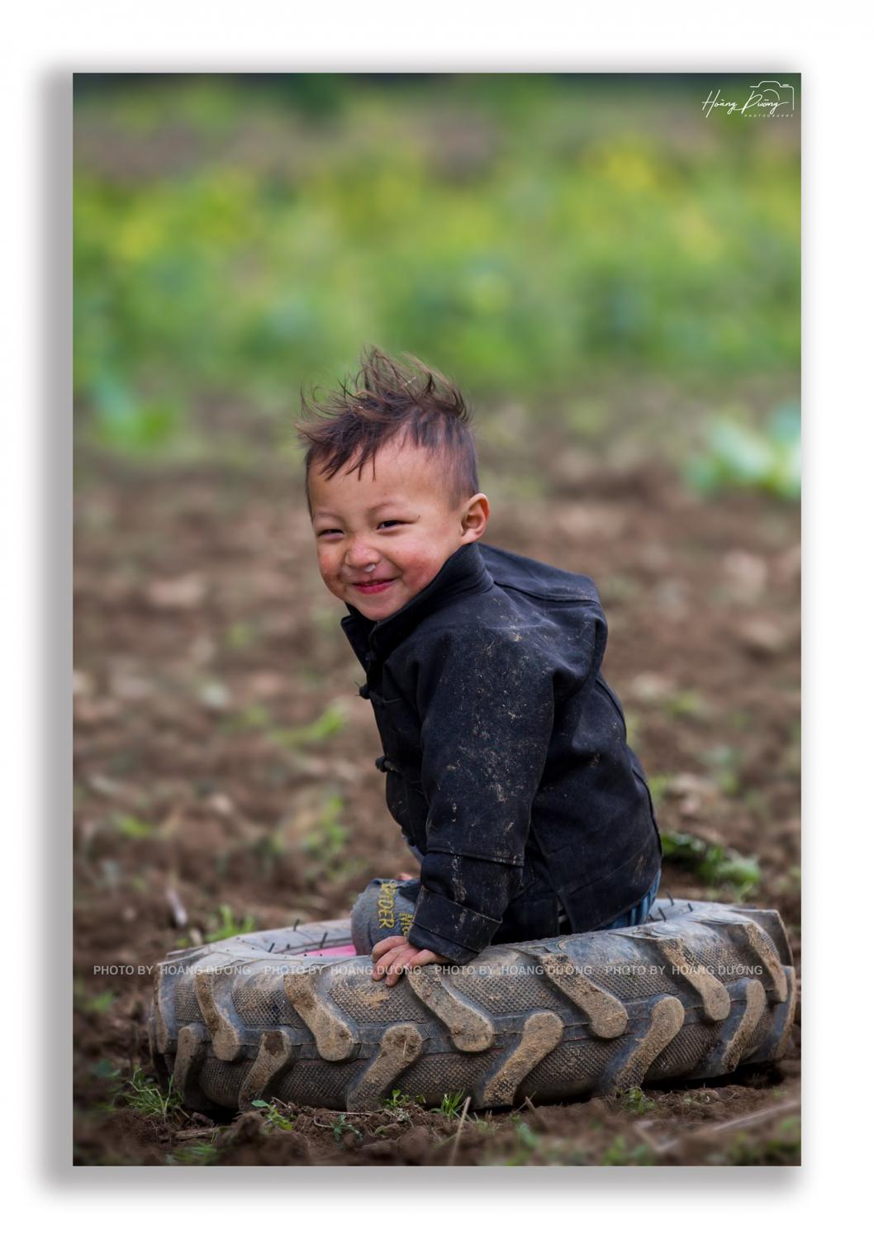
Tệp gốc: 3_1.jpg
Phân tích: Bé trai tóc dựng, áo khoác đen lấm bùn, cười tinh nghịch, ngồi trong chiếc lốp máy kéo giữa ruộng; nền xanh mờ. Cảm xúc: vui vẻ, hồn nhiên dù thiếu đồ chơi. Nên dùng giọng nhân văn, tránh gây thương hại.
Chủ đề gây quỹ: Quần áo ấm, nơi vui chơi an toàn và chăm sóc sức khỏe cho trẻ nhỏ
Caption: A muddy tire is his playground. Your donation can give him warm clothes, safe places to play and healthcare to grow up strong.

5. Too Young to Carry So Much — Help Lighten Their Load
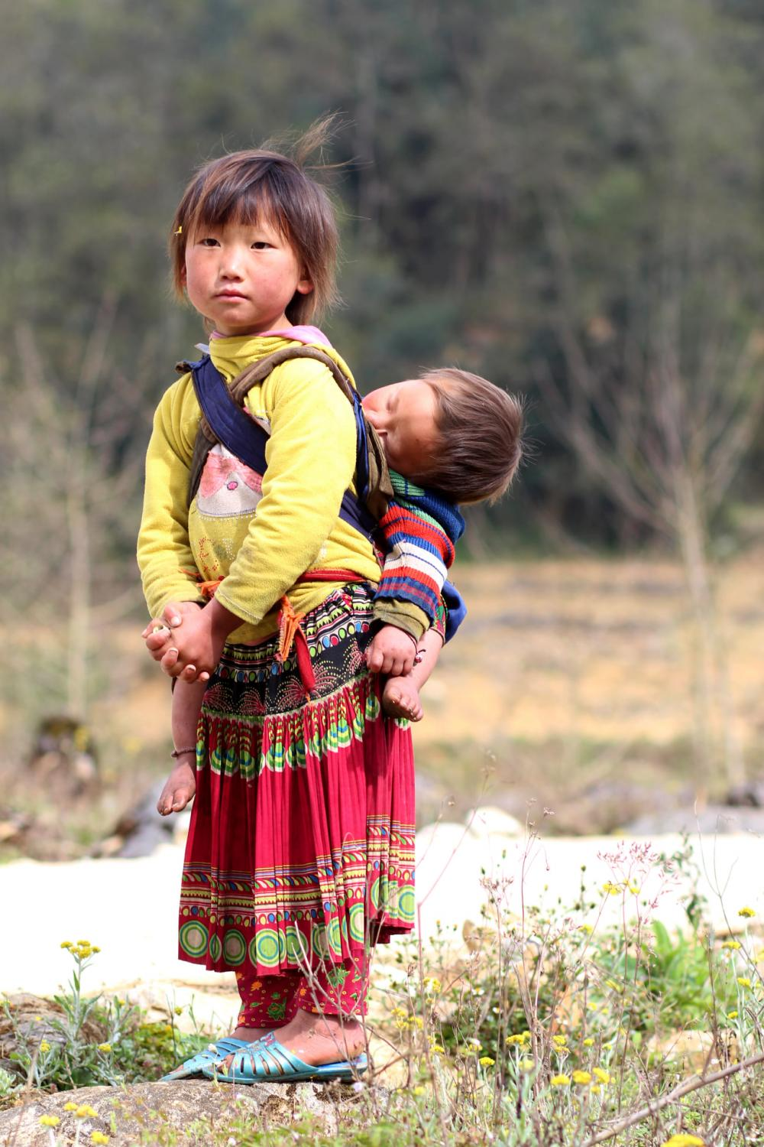
Tệp gốc: 3_2.jpg
Phân tích: Bé gái nhỏ đứng thẳng, cõng em đang ngủ gục sau lưng bằng địu, vẻ mặt nghiêm nghị nhìn ống kính; váy thổ cẩm đỏ, dép nhựa, em bé chân trần. Cảm xúc mạnh: trách nhiệm đến sớm, gánh nặng của trẻ em vùng cao.
Chủ đề gây quỹ: Hỗ trợ gia đình, trông giữ trẻ và giúp trẻ được đến trường
Caption: She carries her little sibling before she has finished being a child herself. Donate to fund childcare, school access and family support so she can just be a kid again.

6. From the Fields to the Classroom — Sponsor Her Education
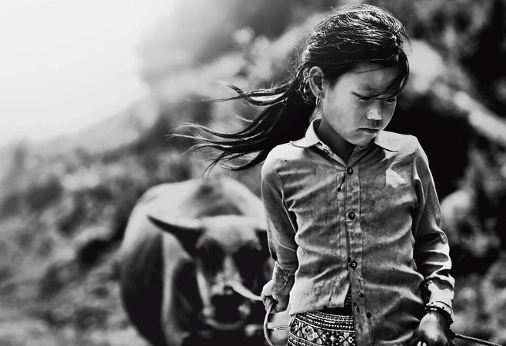
Tệp gốc: 3-Em-gai-Moc-Chau-jpg-1355806129-1355806531.webp
Phân tích: Ảnh đen trắng: bé gái tóc bay trong gió, mắt cúi xuống, tay nắm dây dắt trâu (con trâu mờ phía sau). Sắc thái trầm, giàu chiều sâu và tính kể chuyện. Gợi hình ảnh trẻ em vùng cao phải lao động sớm.
Chủ đề gây quỹ: Học bổng, giúp trẻ được đến trường thay vì lao động sớm
Caption: Her mornings begin with the buffalo, not the books. A scholarship gift can open the school door for a girl like her.

7. Walk With Us to the Mountains — Fund the Next Journey
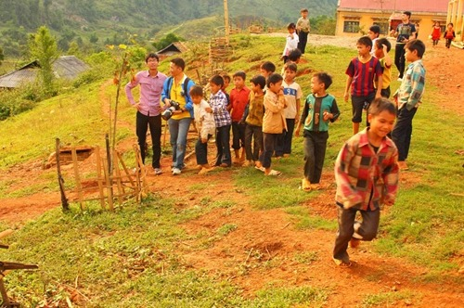
Tệp gốc: 3R-2935-1405048038.webp
Phân tích: Nhóm trẻ đi trên con đường đất giữa sườn đồi, cạnh hai người lớn (một người đeo máy ảnh – có vẻ là tình nguyện viên/nhiếp ảnh gia). Màu sắc tự nhiên, không dàn dựng. Gợi hình ảnh các chuyến thiện nguyện đến bản xa.
Chủ đề gây quỹ: Chuyến thiện nguyện đến các bản vùng sâu vùng xa
Caption: Every trip up these hillsides brings gifts, care and hope to a new village. Donate to help our volunteers reach more children.

8. Fill Every Desk With Hope — Fund a Classroom
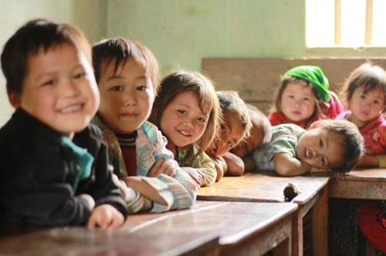
Tệp gốc: 4R-6525-1405048038.webp
Phân tích: Lớp học: trẻ ngồi sau dãy bàn gỗ cũ, cười tươi nhìn máy, ánh sáng dịu từ cửa sổ, tường xanh bạc màu. Cảm xúc tích cực, đối lập nhẹ giữa nụ cười và cơ sở vật chất giản dị.
Chủ đề gây quỹ: Sách vở và sửa sang lớp học
Caption: Worn wooden desks, bright young faces. Your donation can supply books, repair classrooms and keep these smiles learning.

9. Little Feet, Big Needs — Give Warm Shoes and a Warm Meal
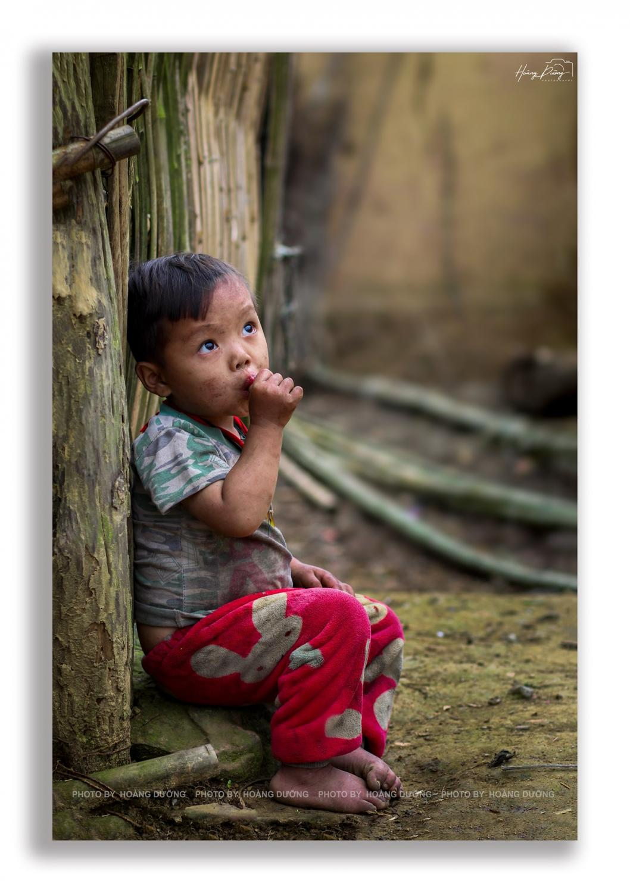
Tệp gốc: 5-2.jpg
Phân tích: Bé nhỏ ngồi tựa hàng rào tre, ngậm ngón tay, ngước mắt nhìn lên; quần áo lấm lem, quần nhung đỏ, chân trần trên nền đất/rêu. Gợi cảm giác tò mò, mong manh.
Chủ đề gây quỹ: Giày dép, quần áo ấm và bữa ăn dinh dưỡng cho trẻ nhỏ
Caption: Small, curious and barefoot on cold ground. A gift today can provide shoes, warm clothing and nutritious food for a child like him.

10. Where the Hills Are Dry, Let Hope Blossom — Donate Now
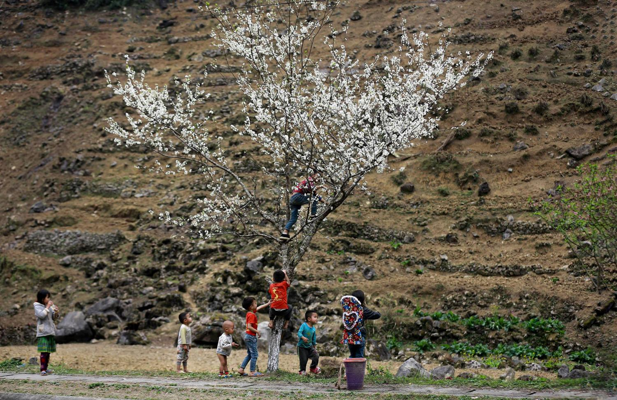
Tệp gốc: 6_1-1.jpg
Phân tích: Ảnh ngang: cây mận/lê trắng nở rộ, một bé trèo cao, vài bé đứng dưới nhìn lên; phía sau là sườn đồi đá khô cằn có ruộng bậc thang. Tương phản giữa vẻ đẹp mong manh của hoa và mảnh đất khắc nghiệt.
Chủ đề gây quỹ: Lương thực, nước sạch và sân chơi an toàn cho bản làng vùng đồi khô cằn
Caption: Children still find joy in a single blooming tree. Help us bring food, water and safe play spaces to villages on barren slopes.

11. Side by Side, Tired but Hopeful — Stand With Them Today
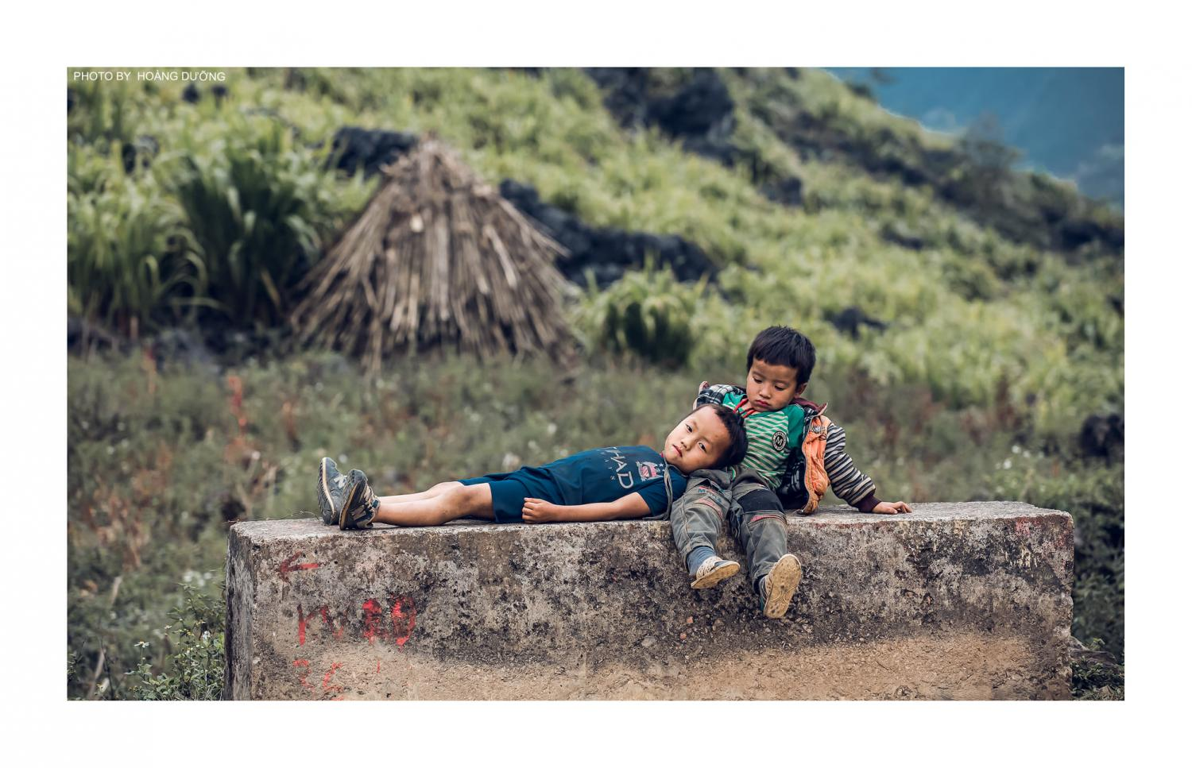
Tệp gốc: 6_2-1.jpg
Phân tích: Hai bé trai nằm/tựa vào nhau trên khối bê tông ven đường, thần thái mệt mỏi, trầm tư; phía sau là đống rơm và đồi cỏ. Tông màu lạnh, tự nhiên. Cảm xúc: mệt, chờ đợi, gắn bó.
Chủ đề gây quỹ: Dinh dưỡng và chăm sóc sức khỏe cho trẻ em
Caption: Two friends resting on a roadside block after a long day. Your donation gives them nutrition, care and a brighter road ahead.

12. She Carries the Spring — Help Us Carry Her Future
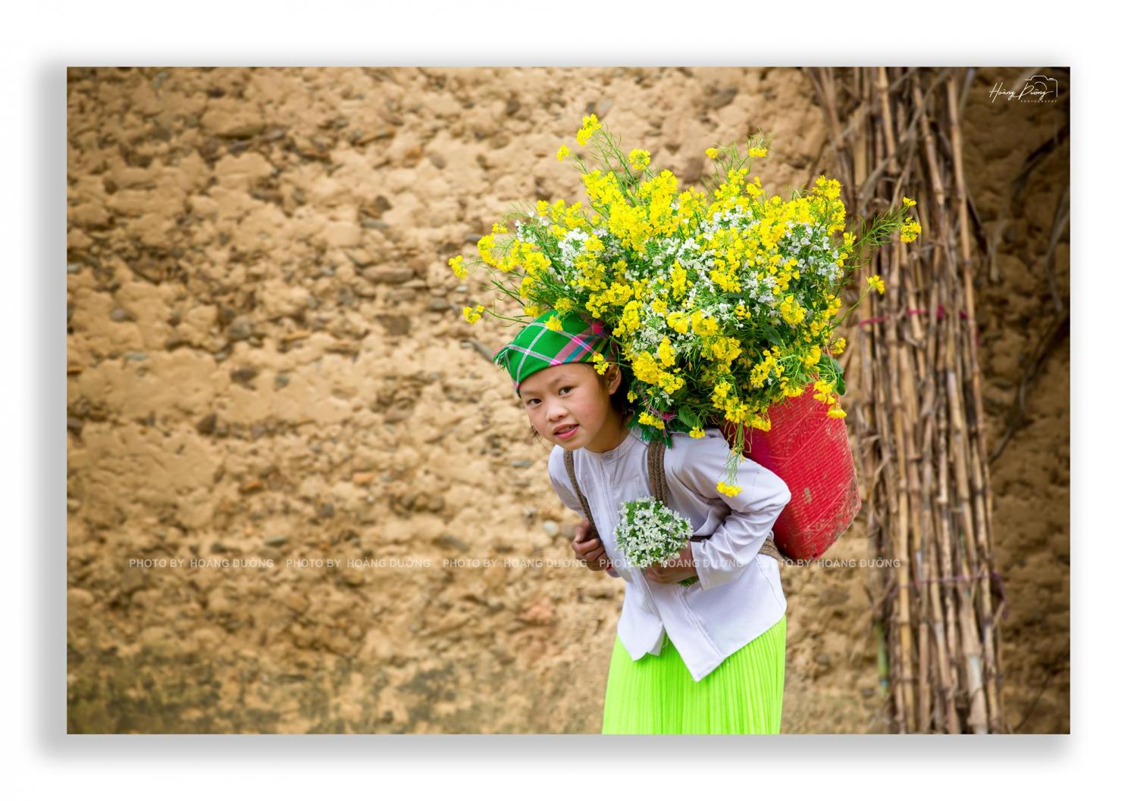
Tệp gốc: 7-2.jpg
Phân tích: Bé gái áo trắng, váy xanh neon, đầu quấn khăn kẻ ô, cõng giỏ đỏ cao ngất hoa cải vàng/trắng; người khom về phía trước nhưng vẫn nhìn máy mỉm cười; nền tường đất vàng. Hình ảnh đẹp nhưng nói lên gánh nặng lao động của trẻ.
Chủ đề gây quỹ: Giúp trẻ tiếp tục đến trường, giảm gánh nặng cho gia đình
Caption: A basket of wildflowers, a heavy load, a bright smile. Donate to keep her in school and ease her family's burden.

13. Every Drop Is a Climb — Bring Clean Water to the Mountains
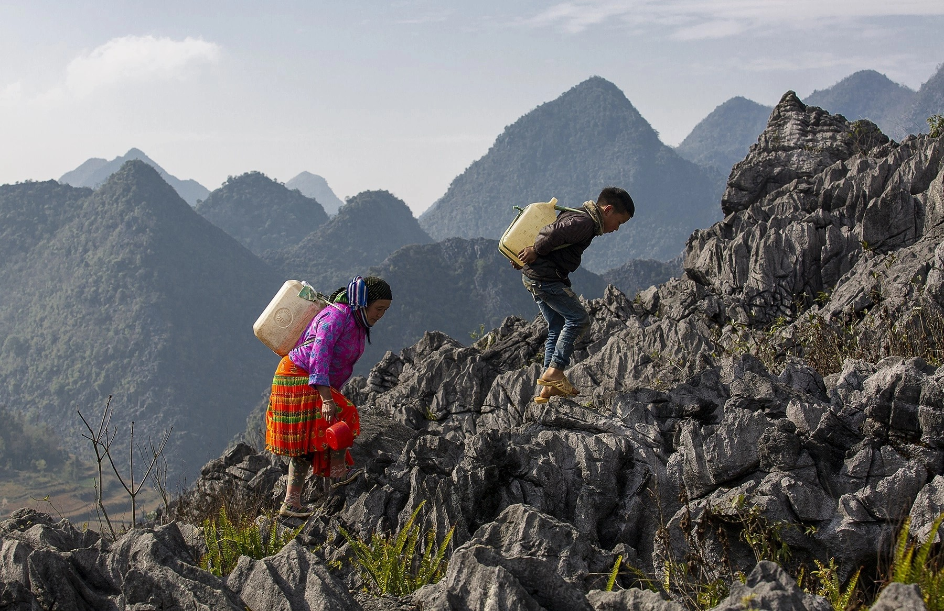
Tệp gốc: 7-1631871699.webp
Phân tích: Một phụ nữ mặc thổ cẩm sặc sỡ và một cậu bé leo trên đá tai mèo sắc nhọn, mỗi người đeo một can nhựa lớn trên lưng (có thể là can đựng nước); phía sau là những đỉnh núi đá vôi xanh xám trùng điệp. Bố cục hùng vĩ, hành động lao động rất cụ thể — ảnh mạnh nhất cho chiến dịch nước sạch.
Chủ đề gây quỹ: Xây bể chứa, đường ống nước sạch cho vùng núi
Caption: Over sharp rocks, on tired backs, they haul water every day. Fund a water tank or pipeline and end the climb.

14. Proud of Her Roots, Ready for Her Future — Support Her Dreams
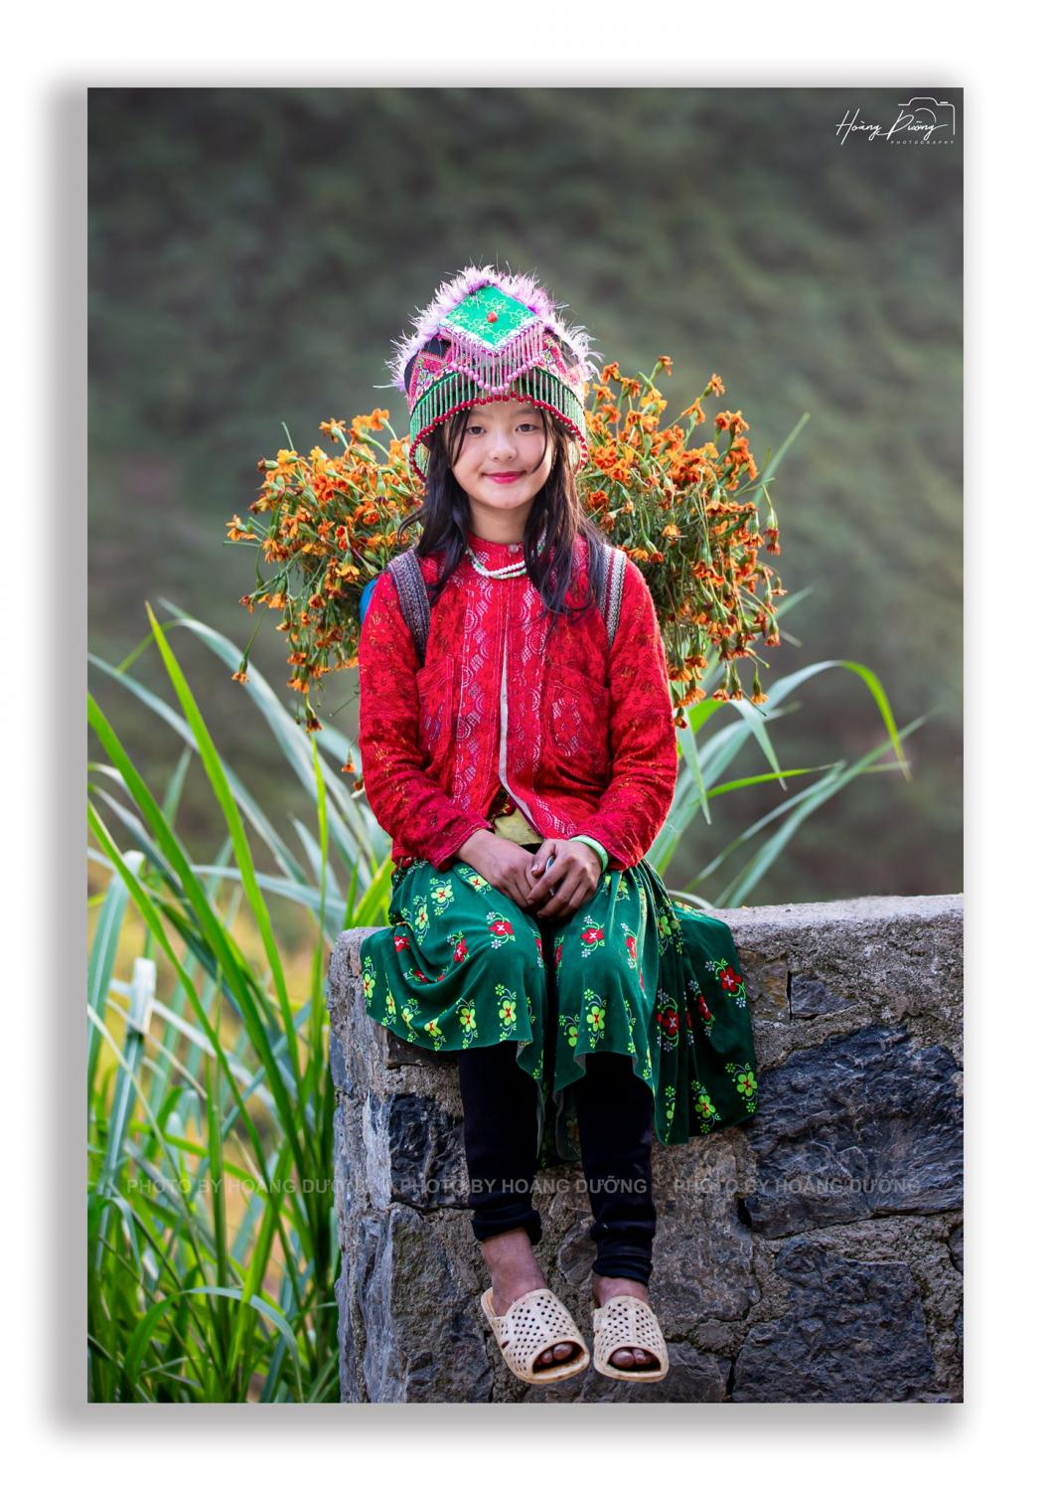
Tệp gốc: 8-1.jpg
Phân tích: Bé gái áo đỏ, váy xanh hoa, đội mũ thêu chuỗi cườm rực rỡ, ngồi trên bờ tường đá, phía sau là bó hoa cam; nụ cười nhẹ, đi dép nhựa. Nhấn mạnh niềm tự hào văn hóa và vẻ đẹp của trẻ em vùng cao.
Chủ đề gây quỹ: Giáo dục và gìn giữ bản sắc văn hóa cho bé gái
Caption: She wears her heritage with grace. Help us protect her culture while giving her the education to shape tomorrow.

15. Her Eyes Ask for a Chance — Give It Today
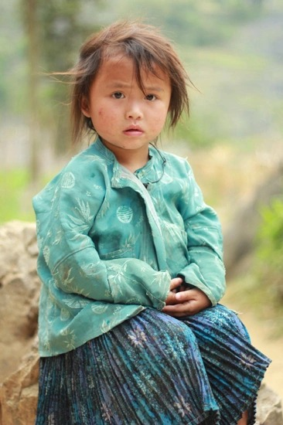
Tệp gốc: 8R-2816-1405048039.webp
Phân tích: Bé gái áo xanh ngọc, váy xếp ly, tóc rối, ngồi trên tảng đá, hai tay đan vào nhau, ánh mắt lo âu nhìn thẳng ống kính. Cảm xúc mạnh nhất về sự mong manh, cần được che chở.
Chủ đề gây quỹ: Bảo trợ trẻ em: y tế, quần áo ấm và cơ hội đến trường
Caption: Quiet, watchful and waiting. A single donation can bring healthcare, warm clothing and school access to a child like her.

16. Let Their Childhood Blossom, Donate Today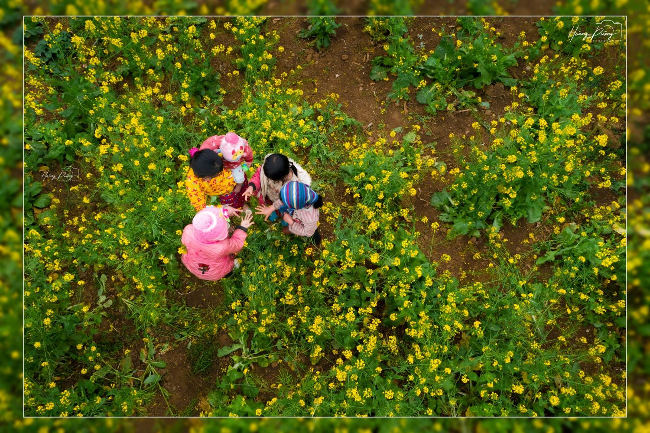
Tệp gốc: 10-2.jpg
Phân tích: Góc nhìn từ trên xuống: ba cậu bé cúi ăn món nước sợi bột gạo với rau sống, ớt, dưa muối, chanh; nhiều bát trống xếp trên bàn gỗ tối. Bố cục ấn tượng, tương phản mạnh giữa bàn tối và bát trắng.
Chủ đề gây quỹ: Bữa ăn dinh dưỡng cho trẻ em vùng cao
Caption: Steaming noodles, hungry boys, a table of empty bowls. Your gift funds nutritious meals for children in the mountains.

17. Small Hands, Big Hearts — Join Hands to Help Them
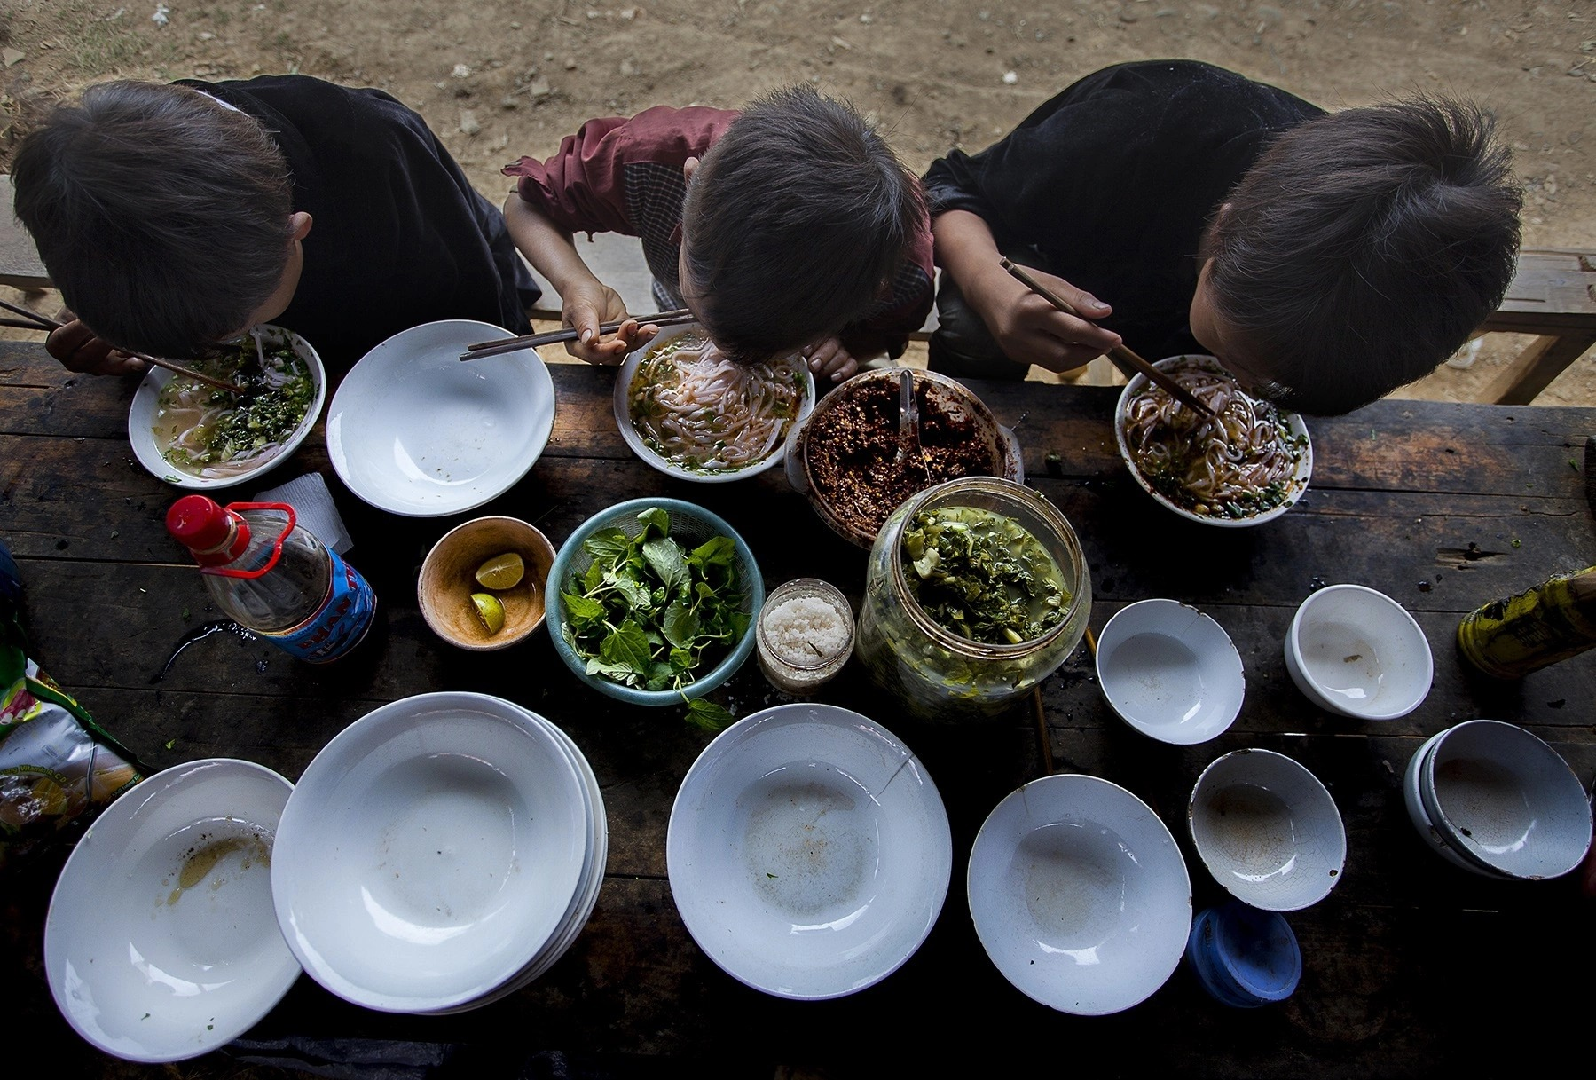
Tệp gốc: 9-1631871700.webp
Phân tích: Ảnh flycam từ trên cao: bốn em nhỏ chụm lại giữa cánh đồng cải vàng, tay chạm vào nhau (một bé có thể đang được cõng em). Màu vàng – xanh nổi bật, bố cục tròn gợi sự đoàn kết.
Chủ đề gây quỹ: Đồng hành cùng cộng đồng, bảo vệ tuổi thơ trẻ em
Caption: From above, they form a circle of friendship in a field of gold. Join our circle of donors and protect their childhood.

18. Every Child in This Line Needs You — Sponsor a Child Today
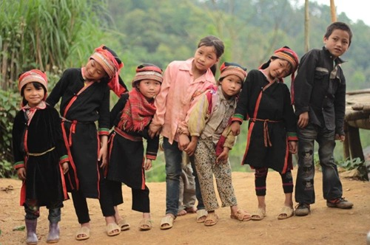
Tệp gốc: 10R-7226-1405048038.webp
Phân tích: Bảy em nhỏ đứng xếp hàng theo chiều cao trên con đường đất, đa số mặc áo đen viền đỏ, đội khăn; vài em đi dép/ủng. Cảm xúc: dễ thương, nhấn mạnh 'số lượng' trẻ cần được giúp đỡ.
Chủ đề gây quỹ: Bảo trợ trẻ em: giáo dục, dinh dưỡng và chăm sóc sức khỏe
Caption: Seven friends, one road, countless needs. Sponsor a child and give them steady access to education, food and healthcare.

19. Smiling Through the Load — Give Her a Lighter Tomorrow
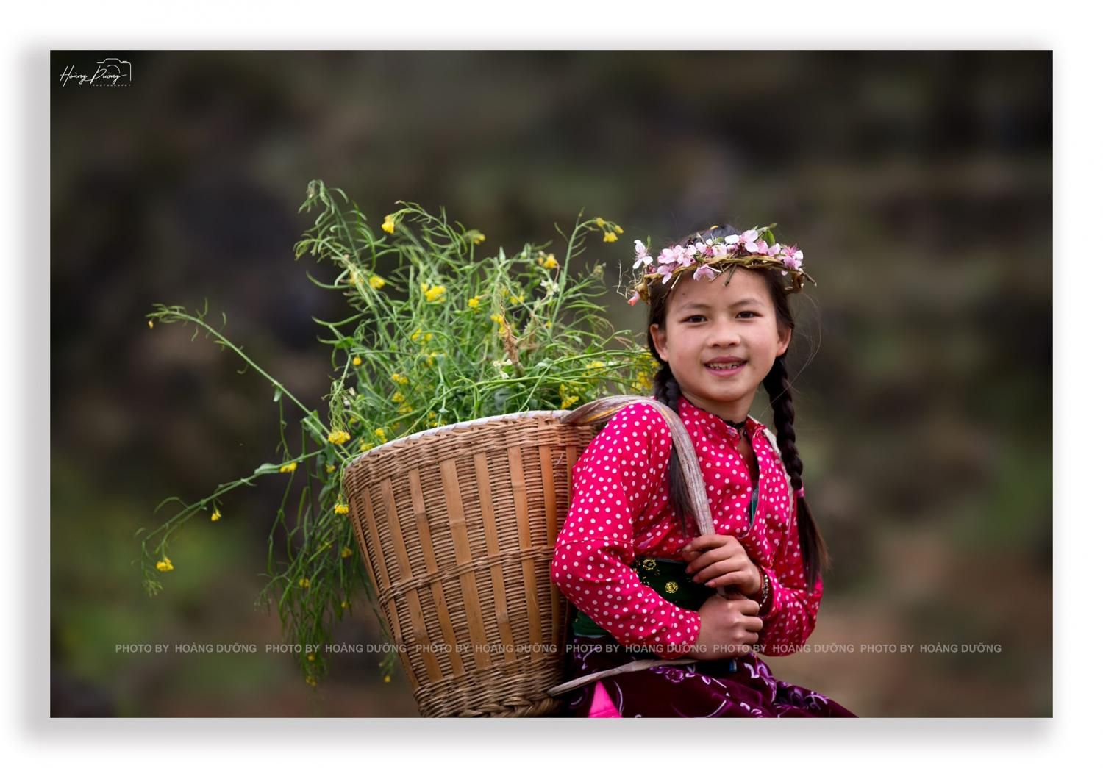
Tệp gốc: 11.jpg
Phân tích: Bé gái tết hai bím, đội vòng hoa đào, áo chấm bi đỏ, cười rạng rỡ, cõng giỏ tre đầy hoa cải; nền tối mờ làm nổi chủ thể. Đây là hình ảnh tích cực và bắt mắt nhất bộ ảnh.
Chủ đề gây quỹ: Giáo dục, giúp trẻ được học thay vì gánh việc nặng
Caption: Flowers in her hair, a basket on her back. Donate so this hard-working girl can chase school dreams instead of heavy loads.

20. A Sister's Love Deserves Support — Help Them Thrive
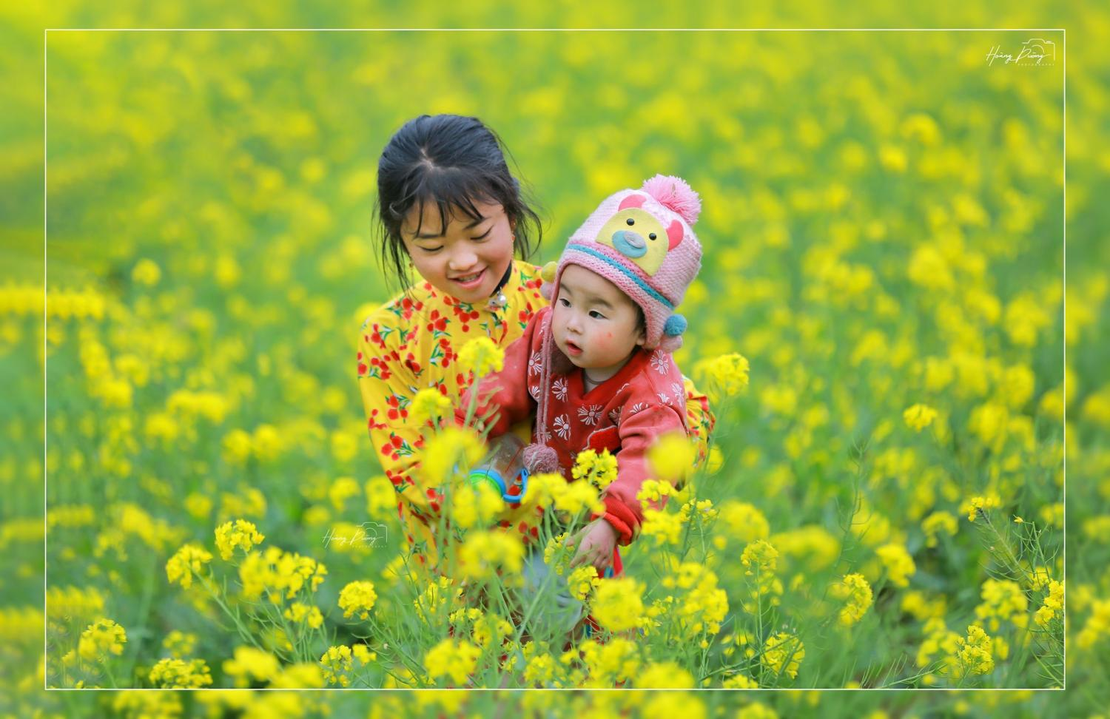
Tệp gốc: 12-1.jpg
Phân tích: Bé gái lớn áo vàng hoa đỏ ôm em nhỏ đội mũ len hình gấu hồng giữa cánh đồng hoa cải; cả hai cùng nhìn về một hướng, má em bé ửng hồng vì lạnh. Cảm xúc: dịu dàng, tình chị em.
Chủ đề gây quỹ: Quần áo ấm và khám sức khỏe cho trẻ em
Caption: Among fields of gold, an older sister holds her little one close. Your donation provides warm clothes, health checks and hope for both.

